**走进恩施 至尊豪华五星团：出发日期：10月 24 日 11月3.10.17.24日**

**成人：￥1999元/人**

**1.2-1.4米小童：￥1199元/人（含车位，餐费，半价高铁，超高自理，不占床）**

**1.2米以下小童：799元/人（含车位、餐费、不含高铁票，不占床）**

**注：18岁以下不占床**

**当地补房差550元/人，退房差350元/人**

**【金秋爆款A线•新四省联游-走进神话恩施 五星品质.真纯玩】**

**湖北恩施大峡谷、大峡谷七星寨、云龙地缝、恩施土司城、恩施土家族女儿城、重庆濯水古镇、湖南凤凰、湖南乾州双古城、广西三江风雨桥、五星豪华动车五天纯玩品质之旅**

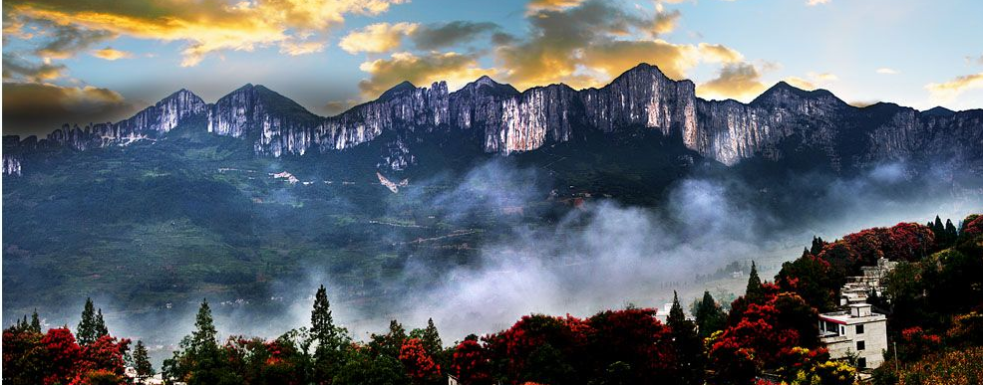

**★至尊美景：穿越西南四省---湖北、重庆、湖南、广西，一次旅行四种风情……**

**1：**畅游中国最后一块净土——湖北恩施，国家5A级景区**堪比美国科罗拉多大峡谷的“东方科罗拉多，全球最美大峡谷之一” ——【恩施大峡谷】【七星寨】**地球上最美丽的伤痕**【大峡谷云龙河地缝】**

**2.** 重庆巴蜀酉州三大古镇之一**【濯水古镇】**

**3.世间男子不二心，天下女儿第一城【恩施土家女儿城】**

**4.“中国土家第一城”美称的【恩施土司城】**

**5.** 漫步沱江堤岸，游览“中国最美小镇”和“画乡”美誉的沈从文故里--**【凤凰古城】**

**6.** 四个世界第一的壮阔的矮寨大桥--**-【乾州古城】**

**7.** 湖南芷江国民党政府在此举行接受日本帝国主义投降仪式之地-**【芷江受降纪念坊】**

**8.** 三江县标志性建筑、有着世界第一鼓楼之称的--**三江鼓楼.风雨桥**

**★至尊美食：**

1.全程**含足7正餐30标+4早餐（酒店自助餐或酒店特色餐）**感受土苗各族风情、品味地方独特美食。

**2. 含**正宗的土家美食**.体验土家人“大口吃肉，大口喝酒”——【巴人堂摔碗酒】**

**3.** 特别安排凤凰古城享用**【阿牛血粑鸭特色餐】**

**★至尊体验：**

1.**入住3晚当地最豪华五星酒店+**特别安排一晚入住女儿城内特色艺术客栈！

**2.高品质.真纯玩——**全程保证0购物.如进购物店.现场退全额团费，**免费请你游！**  

3.**广东一地成团，全程导游全程服务**，安心更贴心，拒绝全国大散拼！

**4.专业团队，深度踩线.全程无缝对接，打造广东最省钱.省时.性价比最高的四省（湖南.湖北.重庆.广西）线路!**

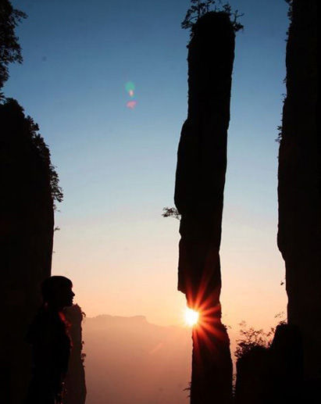 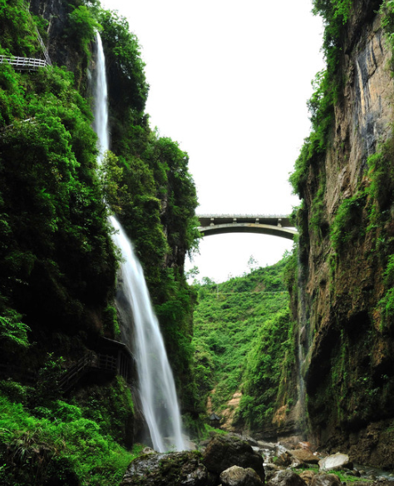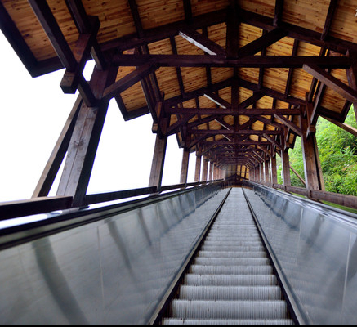

**第一天：广东—湖南凤凰古城—沱江夜景 含晚餐 住:湖南凤凰古镇五星凤天国际大酒店、天**

**下凤凰大酒店、锦绣凤凰大酒店/同级**

于指定地点集中出发，前往高铁站，坐动车前往**【三江南站】**（参考班次：班次以实际出票时间为准，行车时间约3.5小时），乘旅游车前往湖南省湘西凤凰古镇(车程约4.5小时)，晚餐后入住酒店，随后游览**【凤凰古城】**（不含小门票）凤凰古最有名的还是那一幢幢古色古香、富有浓郁土家族风韵的吊脚楼，细脚伶仃的木柱立在河中，托起一段沉沉的历史。凤凰古城又称风雨边城：一座青山抱古城，一湾沱水绕城过，一条红红石板街，一排小巧吊脚楼，一道风雨古城墙，一座沧桑老城堡，一个奇绝奇梁洞，一座雄伟古石桥，一群闻名世界的人......一切，都美到极致，因此，才有了沈从文一曲《边城》，将他魂梦牵系的故土描绘得如诗如画、如梦如歌、荡气回肠。晚餐在享用**【阿牛血粑鸭特色餐】**入住酒店后，可自由欣赏沱江两岸醉人**【凤凰沱江夜景】**沱江是血色湘西的黄金水道，千年历史迎来送往；是沈从文走出湘西的必经之路，陪伴先生畅游文学的海洋；是黄永玉泼墨咏叹的梦里水乡，炫丽的画笔时时不忘沾染沱江；是凤凰古城最浪漫最唯美最迷人的十里画廊……

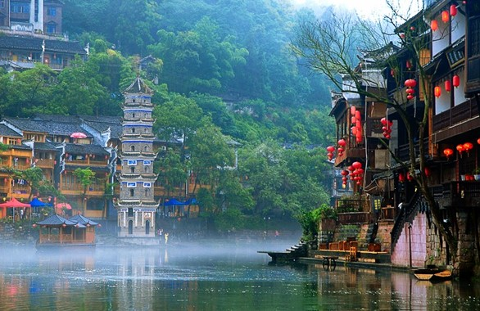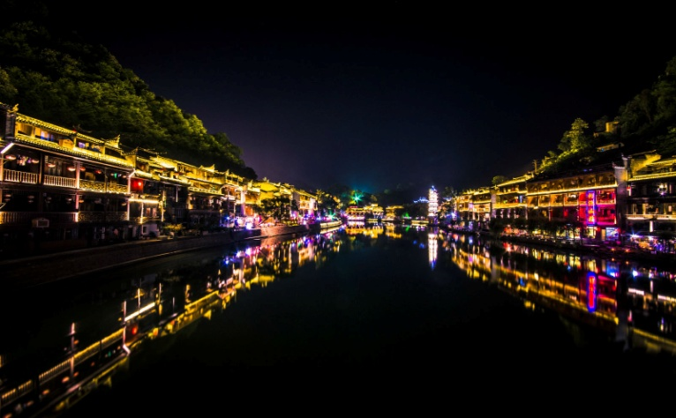

**第二天：凤凰—重庆濯水古镇-湖北恩施土司城 含早、午、晚餐 住湖北恩施五星奥山雅阁国际大酒店、恩施华龙城大酒店**

早餐后乘车前往巴蜀酉州三大古镇之一**【濯水古镇】**（车程约3.5小时），古镇于渝贵湘鄂四省水陆交汇，自古就是驿道、商道、盐道的必经之路。在这里可以观赏到亚洲第一廊桥，土家吊脚楼群落、水运码头、驰名商号云集的千年古镇；漫步于濯水老街的青石板路上，可以感受“游濯水古街、品土家美食、看后河古戏、听阿蓬水音”的巴蜀风情。午餐后前往湖北省恩施土家族苗族自治州（车程约2.5小时），抵达后前往**有着“中国土家第一城”美称的【恩施土司城】（含门票，表演时间约90分钟）**，由苏州园林设计院设计，占地面积300余亩，是国家4A级景区，也是全国唯一一座规模最大的土家族地区土司文化标志性工程。走进恩施土司城，迎面一座赫然高耸的是土司城门楼，极其注重外观的庄重华丽，建筑内容上则集中体现了土家族的人文思想空间观念和技术上的聪明才智，还可以在古戏台前欣赏特有的土家族土司文化表演。游毕前往恩施大峡谷景区内（车程约1.5小时）晚餐后入住酒店。

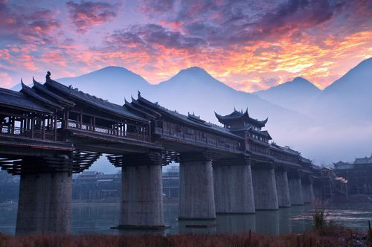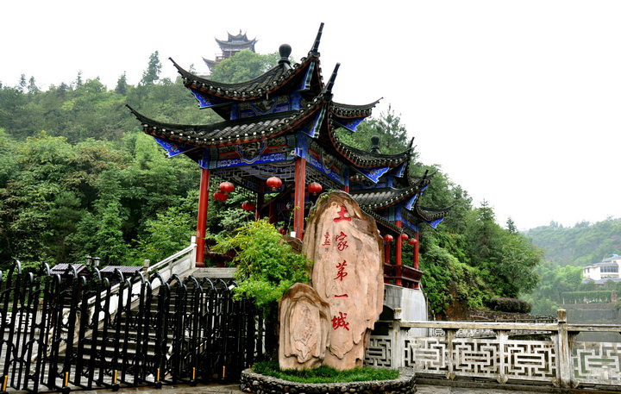

**第三天：大峡谷-七星寨-云龙地缝-恩施女儿城 含早、午、晚餐 住：湖北恩施女儿城巴人客栈、恩施女儿城艺术酒店、土家女儿城艺术酒店/同级**

早餐后游览**堪比【美国科罗拉多大峡谷】**的**【恩施大峡谷】（自费套餐，游览时间全天）**游览**【大峡谷七星寨】（自费套餐，包含上行索道105元和下行电梯30元）**，大峡谷景区概括为：一段地缝，两条河流，三大板块，四大神奇，五大特色。目前已开放的游步道全长7.5公里，沿途景点有小龙门群峰、龙门石林、一线天、绝壁长廊、轿顶山、鞠躬松、一柱香、天路、母子情深等。索道站观赏峡谷中的百里绝壁、千丈悬崖、绝壁栈道、傲啸独峰、原始森林、远古村寨、大峡谷梯田等景点美不胜收。午餐后游览地球上最美丽的伤痕**【大峡谷云龙河地缝】（自费套餐，含下行手扶电梯30元游程1.5小时）**，这条地缝形成于2.1-2.9亿年间，世界上极为罕见的“U”字形段崖，这是世界上唯一两岸不同地质年代的地缝。右岸为1.8-2.3亿年前形成的三迭纪地层，左岸是2.5-2.8亿年前形成的二迭纪地层。该景观带构成了集水蚀峡谷、溶岩洞穴、绝壁峰丛、天坑地缝、瀑布跌水为一体的水文地质大观，加之独具特色的土家民居，景观丰富多样。游毕返回恩施自治州，继而前往**“世间男子不二心，天下女儿第一城”【恩施土家女儿城】（游览时间约2小时）**，作为全国第八个人造古镇，土家女儿城合理且精心的谋划了整体建筑风格，仿古与土家吊脚楼相结合，完美的体现了土家族的民风民俗。全国首创室内情景剧场-女儿城大剧院，同时还拥有湖北省内最大的水上乐园。恩施土家最负盛名的特色民俗相亲活动-女儿会，也将永久落户土家女儿城。**晚餐客人享用【恩施最正宗特色摔碗酒】（费用含60元/人）体验土家人“大口吃肉，大口喝酒”的豪气的饮食文化，喝“摔碗酒”观看别具特色的土家族歌舞表演（特别提醒：在用餐过程中，自己或者其他游客摔碗时，会有碗碎片飞溅，请注意安全）**后入住女儿城特色酒店.

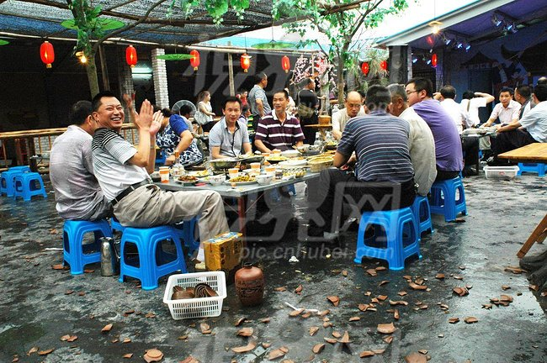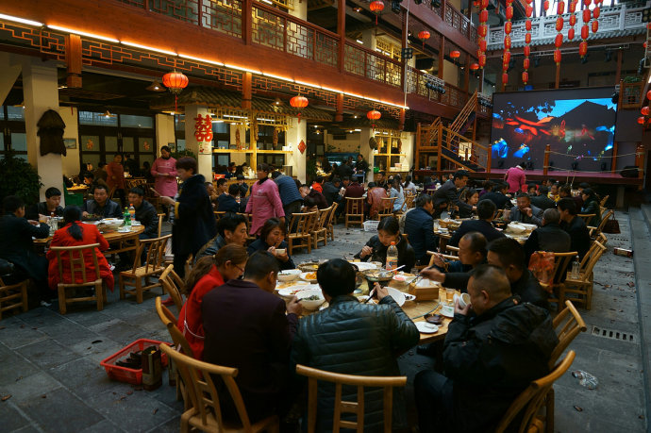

**第四天：恩施-湖南乾州古城-芷江凯旋门-怀化 含早、午餐 住 ：湖南怀化五星城市花园大酒店、万象大酒店、煌族国际大酒店/同级**

早餐后乘车前往湖南省吉首市（车程约4小时），途径中国三大名桥之“矮寨大桥”秀丽的湘西美景和创造了四个世界第一的壮阔的矮寨大桥相映成趣。**【乾州古城】（自费套餐，游览时间约1.5小时）**自古以来“乾州的城，凤凰的兵”乾州就是南长城上的与凤凰古城齐名的双子城，十里盆地，二水环洲，三陆横陈，状如干卦。城内有十里古街，城中有十里河道，城外有十里边墙，是秦、汉时期重要的商埠码头，是明清时期南长城防卸线上重要的军事指挥中心。更有“北有松花江，南有万溶江”美誉的万溶江风光更添古城风韵。漫步在古巷，跳岩、万溶江边，城楼城墙，会深深地被一种超然的宁静所触动。午餐后前往全球六座凯旋门(罗马、柏林、米兰、巴黎、芷江、平壤)之一的湖南芷江（车程约2小时），参观**【芷江受降纪念坊】（包含门票）该纪念坊是当年**国民党政府在此举行接受日本帝国主义投降仪式之地，是中国人民抗日战争胜利的标志，是中华民族伟大不朽的历史丰碑，是世界反法西斯战争胜利的重要历史见证。游毕前往怀化市（车程约1小时），入住酒店。

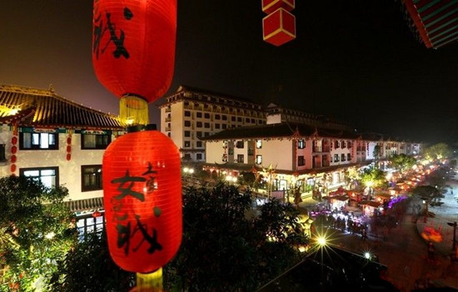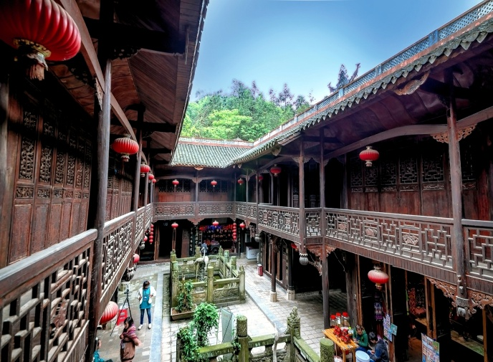

**第五天：怀化-广西三江风雨桥-侗寨鸟巢-广州南-出发地 餐：早、午餐**

早餐后前往广西三江县（车程约4.5小时），午餐后，参观三江县标志性建筑、有着世界第一鼓楼之称的**三江鼓楼**（外观），领略侗族建筑的鬼斧神工；欣赏与三江鼓楼遥相呼应的**三江风雨桥**，逛民族特色旅游商业步行街--月亮街，欣赏有“侗乡鸟巢”之称的中国侗城，上海大世界基尼斯总部向 “侗乡鸟巢”中国侗城颁发了“大世界基尼斯之最--最大的主体为木结构的侗族特色场馆”证书，场馆呈圆形，直径88米，高29米，占地面积5000多平方米，建筑使用木材量近2000立方米、东方斗牛场外观。前往三江南站，乘动车组返抵肇庆东站/广州南站（参考班次以实际出票时间为准，行车时间约3.5小时）,抵达后，转乘旅游车返回温馨家，结束愉快旅程！

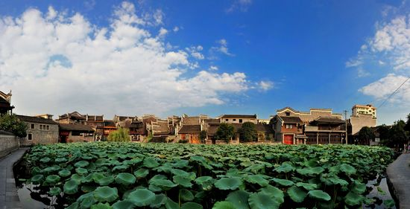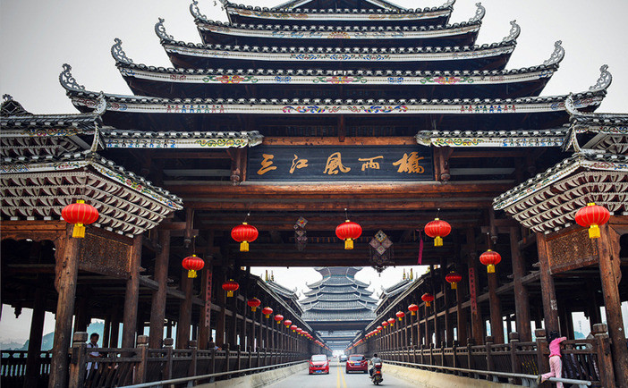

|  |  |  |
| --- | --- | --- |
| **标准说明** | | |
| 【住宿】 | 入住按未申评5星酒店双人标准间（未挂牌）；参团时如遇单人可加床或请补交房包房。  湖南凤凰参考五星酒店： 凤凰凤天国际大酒店、天下凤凰大酒店、锦绣凤凰大酒店/同级  湖北恩施参考五星酒店：奥山雅阁国际大酒店、恩施华龙城大酒店.女儿寨度假酒店、  湖北恩施女儿城特色客栈：恩施女儿城巴人客栈、恩施女儿城艺术酒店、土家女儿城艺术酒店/同级  湖南怀化准五星参考酒店： 城市花园大酒店、万象大酒店、煌族国际大酒店/同级  每成人每晚一个床位；酒店住宿若出现单男单女，客人须与其它同性客人同住，若不能服从旅行社安排或旅行社无法安排的，客人须当地补房差550元/人，退房差350元/人，入住双人标准间。 | |
| 【用餐】 | 全程4早7正，餐标30/人 正餐10人1桌，8菜1汤，餐厅可根据实际用餐人数酌情增加或减少菜量，餐厅会根据季节变化，适当调整风味宴品种）  特别升级凤凰**阿牛血粑鸭特色餐.价值68/人 +恩施最正宗特色摔碗酒价值60/人， 贴心赠送每人每日一支矿泉水** |
| 【交通】 | 含往返大交通含往返大交通（广州南-三江南-广州南高铁票二等座、请提供实名身份证复印件），全程行程内用车、空调旅游车（保证每人1正座，按团人数安排车辆大小）。 |
| 【景点】 | 行程内第一道景点首道门票；（温馨提示：部分景区内有游船等，为景区另行安排的互动项目，不在大门票之内。） |
| 【儿童收费】 | 小孩含当地旅游车位、早餐、正餐半价、导服、景点第一道门票半票（若超高请在当地自行补足门票，1.1起超高），不提供住宿床位、含动车票（小孩1.2以下免动车票，1.2-1.4自行上车补半票，不保证有座位，1.4起需买全票，需报名时交费以保证座位）  2周岁以下婴儿，不含餐、床位、景点、动车费用，交通部门规定婴儿必须占座位，不能超载，收车费450元！ |
| 【购物】 | 保证纯玩.全程不进购物店（注：景区内设有购物场所，以及超市等.请游客注意上述属于景区自行商业行为，不属于我社安排的购物店） |
| 【备注】 | **1：费用已含**：往返动车二等座车费（大人含全票，1.2-1.4米小童含半票，小孩不含票），旅游观光汽车费用，住宿费，餐费，包价项目景点的第一道门票费（小孩含半票）、当地优秀中文导游服务费。  **2：费用未含：**个人投保的旅游保险费、合同未约定由旅行社支付的费用（包括行程以外非合同约定活动项目所需的费用、自由活动期间发生的费用等），行程中发生的客人个人费用（包括交通工具上的非免费餐饮费、行李超重费、住宿期间的洗衣、电话、酒水饮料费、个人伤病医疗费等）、不可抗力因素所产生的额外费用等。 |
| 【老人出行】 | **特别提醒：1：本团为活动团队，门票为旅行社团体采购，已享受景区政策优惠，所以其他优惠证件（含：60岁以上老年人、残疾人、离休干部、70岁（含70岁）以上老人、现役军人、残疾军人）不再享受任何优惠；客人自愿放弃游览不退任何费用。**  2：75岁以上老年人出行必须签订免责书，否则恕不接待。70-75之间的老人必须有直系亲属陪、、、、  同方可出行。老年人出游前必须对自己的身体情况有清晰了解，高血压、冠心病、癫痫等慢性疾病患者最  好不要出游，更不能对旅行社隐瞒病史；出游的老年脑供血不足患者应带齐药物。 |
| 【友情提示】 | 1：行程所含赠送景点，因不可抗力或外界因素造成无法游览，不产生任何增减费用！  2：请将贵重物品保管好，离车、离店前检查，切勿遗漏。  3：开通24小时服务质量跟踪热线**13827526095邹生** 如游客对于行程当中服务及接待标准有异议，请拨打电话反映解决；如在当地暂时解决不了，地接社将登记备案，并于团队结束返程五个工作日内处理。请游客务必如实填写《游客意见反馈表》，恕不受理因虚填或不填意见反馈表后的相关投诉 |

|  |  |  |
| --- | --- | --- |
| **旅游者与旅行社双方协商一致可选择参加自费项目** | | |
| **项目** | **内容介绍** | **价格** |
| **套餐** | **恩施大峡谷门票、云龙地缝门票、含下行扶手电梯30元/人、七星寨门票、含上行缆车105元/人、乾州古城**  此团为特价团，加点套餐项目不设60岁以上长者或学生证优惠，所有报价均为包括导游司机服务费、车辆燃油费、门票费构成。不参加加点的客人请听从导游安排休息，多谢配合！ | **成人：499元/人**  **1.2-1.4儿童380/人**  **1.2以下儿童280/人** |